

IES SAPERE AUDE. Curso 2025-2026
Nota:
MATEMÁTICAS 3º ESO (GLOBAL 3º EVALUACIÓN). 2/06/25
Nombre: …………………….……………………….………………………………..……………………

NOTA: Debes realizar los ejercicios en bolígrafo azul o negro, sin faltas de ortografía, con orden y limpieza. Todos los ejercicios deben ir acompañados de los pasos precisos, los razonamientos y las operaciones necesarias hasta la solución final. No se tendrán en cuenta resultados sin justificación.

- (1 punto) Un recipiente está lleno de agua hasta los 4/5 de su capacidad. Se saca la mitad del agua que contiene. ¿Qué fracción de la capacidad del recipiente se ha sacado? Si la capacidad del recipiente es de 80 litros, ¿cuántos litros queden en el mismo?

- (1,25 puntos) Realiza la siguiente división utiliza la regla de Ruffini e identifica cociente y resto
$$\left(x^{5}-4x^{4}+5x^{3}+3x^{2}-2x+3\right):(x-3)$$

- (1,25 puntos) Resuelve las siguientes ecuaciones :
- ${\left(2x-1\right)}^{2}+{\left(2x+1\right)}^{2}=6x+4$

- ) $x^{2}+1=2x^{2}-24$

- ( 1,5 puntos) Resuelve el siguiente sistema de ecuaciones:

$\left\{\begin{aligned}\frac{2(x+1)}{5}+\frac{y+4}{3}=3 \\ 7x-12y=40\end{aligned}\right.$

- (2 puntos) A partir de la gráfica de la función f(x):
- (0,25) Indica su dominio y su recorrido.

b) (0,5 ) Indica sus intervalos de crecimiento, decrecimiento y constante.

c) (0,5) Indica sus máximos y mínimos.

d) (0,25) Estudia su continuidad y sus puntos de discontinuidad.

e) (0,5) Halla la imagen de x = –2, x=0 y x=3.

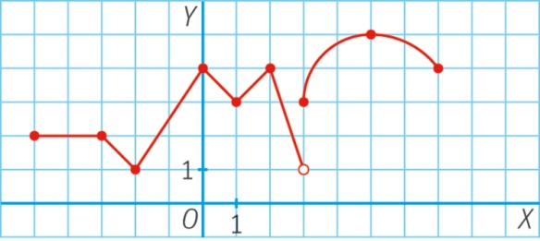

- (1,5 puntos ) Calcula la pendiente de la recta que pasa por los puntos $A\left(1,1\right) y B (-1, 2 )$ y expresa su ecuación.

- ( 1,5 puntos ) En una estantería hay libros de tres hermanos: Miguel que tiene 10 libros, Alicia que tiene 7 libros y Eduardo que tiene 3 libros. Si se elige un libro al azar, halla las probabilidades de:

- P(sea de un chico)

- P(no sea de Miguel)

- P(sea de Miguel o de Alicia)

ESTOS DOS ES POR SI QUERÉIS CAMBIAR EL Nº 7 QUE ESTÁ PUESTO, POR UNO DE ESTOS……………O EL QUE QUERÁIS VOSOTROS JAJAJA

- Tenemos una urna con 3 bolas rojas, 2 bolas verdes y 2 bolas azules. Se extraen dos bolas al azar.
Definimos los sucesos:
A= {obtener una bola roja en la primera extracción} y
B= {obtener una bola roja en la segunda extracción}.
Calcular la probabilidad de los sucesos:

- Con reemplazamiento

- Sin reemplazamiento

- Se tira consecutivamente una moneda 3 veces:

- Dibuja el diagrama de árbol
- Calcula la probabilidad de sacar 3 cruces
- Calcula la probabilidad de sacar al menos una cruz

